Сообщение о планируемом изъятии земельного участка для муниципальных нужд по адресу: п. Воронцы, ул. Молодежная, д. 24.
1. Цель изъятия земельного участка для муниципальных нужд – изъятие земельного участка в связи с признанием многоквартирного жилого дома № 24 по ул. Молодежной в п. Воронцы аварийным и подлежащим сносу.
2. Адрес месторасположения земельного участка: п. Воронцы, ул. Молодежная, д. 24. Данный земельный участок расположен в кадастровом квартале 29:04:050401.
Схема расположения земельного участка:
Условный номер земельного участка: 29:04:050401:ЗУ1
Площадь земельного участка: 2010 кв.м.
Обозначение характерных точек границ | Координаты, м
Обозначение характерных точек границ | X | Y
1 | 2 | 3
1 | 472396.48 | 3350627.26
2 | 472416.45 | 3350673.50
3 | 472378.13 | 3350690.37
4 | 472371.41 | 3350675.04
5 | 472360.18 | 3350648.33
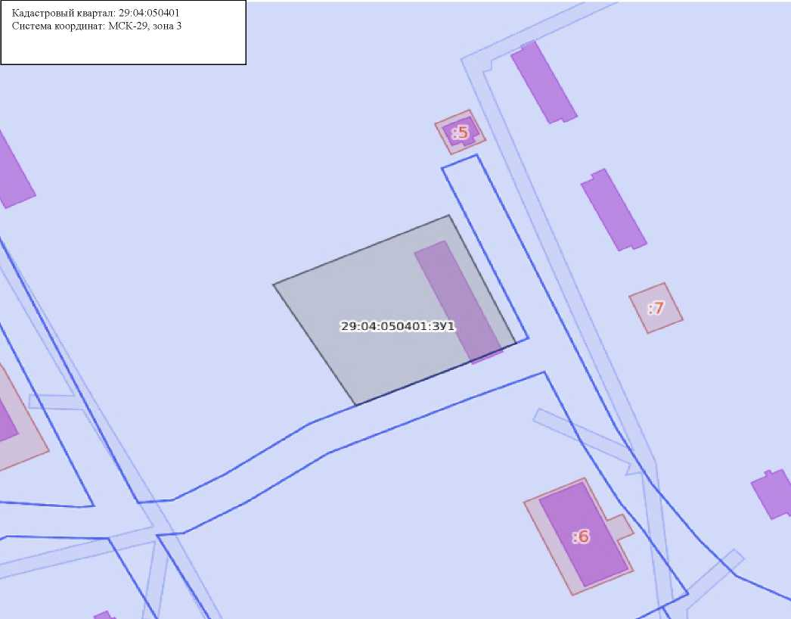

Масштаб: 1:2500

На данном земельном участке расположены следующие объекты недвижимости:
ул. Молодежная, д. 24, кв. 7, кадастровый номер 29:04:050401:244.
3. Получить информацию о предполагаемом изъятии земельного участка, указанного в п. 1 настоящего сообщения, и расположенных на нем объектов недвижимого имущества для муниципальных нужд, а также подать заявления об учете прав на земельный участок и иные объекты недвижимого имущества, заинтересованные лица могут по адресу: п. Березник, ул. П. Виноградова, д. 83, каб. 29, тел. (81831) 2-15-42. Заявление на подачу информации может быть подано заинтересованными лицами в течение 60 дней с момента опубликования настоящего сообщения.
4. Официальный сайт Виноградовского муниципального округа, где размещено настоящее сообщение - www. vmoao.ru. Также настоящее сообщение размещено на информационном стенде, расположенном по адресу: п. Березник, ул. П. Виноградова, д. 83, на I этаже рядом с ЕДДС.
5. Уполномоченный орган местного самоуправления, осуществляющий выявление лиц, земельный участок которых подлежит изъятию для муниципальных нужд – Комитет по управлению имуществом, ЖКХ и земельным отношениям Виноградовского муниципального округа.

